2021届江苏省盱眙县都梁中学高二下学期化学第一次学情检测试题
（时间：75分钟 满分：100分）

可能用到的元素的相对原子质量：C：12 H：1 O：16

一、选择题（共20小题，每小题3分，每小题只有一个正确选项）
1.我国已成功发射了“神舟”七号，其中一名航天员身穿国产的舱外航天服首次实现了太空行走。该航天服的面料是由高级混合纤维制造而成的，据此分析，该面料一定不具有的性质是（ ）
A.强度高，耐高温 B.防辐射，防紫外线
C.能抗骤冷、骤热 D.有良好的导热性，熔点低
2.下列涉及有机物的性质或应用的说法不正确的是 ( )
A.淀粉、纤维素、蛋白质都是天然高分子化合物
B.用于奥运“祥云”火炬的丙烷是一种清洁燃料
C.用大米酿的酒在一定条件下密封保存，时间越长越香醇
D.纤维素、蔗糖、葡萄糖和脂肪在一定条件下都可发生水解反应
3.下列关于有机物的说法错误的是 ( )
A.CCl₄可由CH₄制得，可萃取碘水中的碘
B.石油和天然气的主要成分都是碳氢化合物
C.乙醇、乙酸和乙酸乙酯能用饱和Na₂CO₃溶液鉴别
D.苯不能使KMnO₄溶液褪色，因此苯不能发生氧化反应
4.下列关于常见有机物的说法不正确的是 ( )
A. 乙烯和苯都能与溴水反应 B. 乙酸和油脂都能与氢氧化钠溶液反应
C. 糖类和蛋白质都是人体重要的营养物质 D. 乙烯和甲烷可用酸性高锰酸钾溶液鉴别
5.下列各组物质中，一定互为同系物的是（ ）
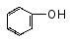
A、乙烷和己烷 B、CH₃COOH、C₃H₆O₂
C、 和 D、HCHO、CH₃COOH
6.下列化学用语正确的是（ ）
A.聚丙烯的结构简式：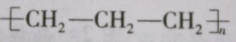 B.丙烷分子的比例模型：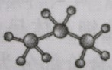
C.四氯化碳分子的电子式：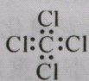 D.2-乙基-1,3-丁二烯分子的键线式：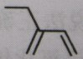
7.下列五组物质，其中一定互为同分异构体的组是 ( )
淀粉和纤维素 硝基乙烷 C₂H₅NO₂和甘氨酸NH₂CH₂COOH 乙酸和乙二酸
二甲苯和苯乙烯 2—戊烯和环戊烷
A． B． C． D．
8. 下列系统命名法正确的是 （ ）
A. 2-甲基-4-乙基戊烷 B. 2,3-二乙基-1-戊烯
C. 2-甲基-3-丁炔 D. 对二甲苯
9.下列烷烃的系统命名正确的是 （ ）
A.2-乙基丁烷 B.3,3-二甲基丁烷
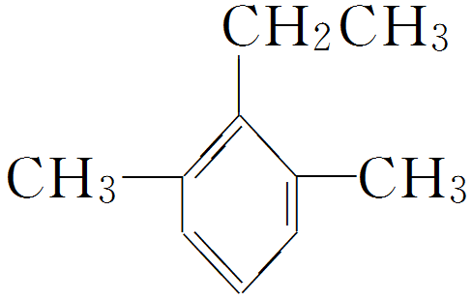
C.2-甲基-4-乙基庚烷 D.3-乙基-2,3-二甲基戊烷
10.苯有多种同系物，其中一种结构简式为 ，则它的名称为

A.2,4-二甲基-3-乙基苯 B.1,3-二甲基-2-乙基苯
C.1,5-二甲基-6-乙基苯 D.2-乙基-1,3-二甲基苯
11.有关天然产物水解的叙述不正确的是（ ）
A.油脂水解可得到丙三醇 B.可用碘检验淀粉水解是否完全
C.蛋白质水解的最终产物均为氨基酸 D.纤维素水解与淀粉水解得到的最终产物不同
12.设N_{A}为阿伏伽德罗常数，下列叙述正确的是 （ ）
A.28gC₂H₄所含共用电子对数目为4N_{A} B. 1L0.1mol·L⁻¹乙酸溶液中H⁺数为0.1N_{A}
C. 1mol甲烷分子所含质子数为10N_{A} D. 标准状况下，22.4L乙醇的分子数为N_{A}
13.下列哪一种试剂可以鉴别乙醇、乙醛、乙酸、甲酸四种无色溶液 ( )
A．银氨溶液 B．浓溴水 C．新制Cu(OH)₂浊液 D．FeCl₃溶液
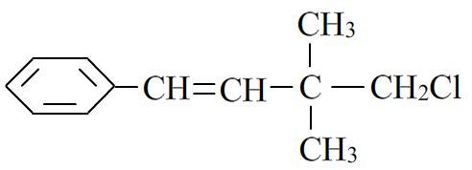
14．某有机物其结构简式如右图
关于该有机物，下列叙述不正确的是 （ ）
A．能与NaOH的醇溶液共热发生消去反应 B．能使溴水褪色
C．一定条件下，能发生加聚反应 D．一定条件下，能发生取代反应
15.具有解热镇痛及抗生素作用的药物“芬必得”主要成分的结构简式为

，它属于 （ ）
①芳香族化合物 ②脂肪族化合物 ③有机羧酸 ④有机高分子化合物 ⑤芳香烃
A、③⑤ B、②③ C、①③ D、①④
16.下列实验能获得成功的是（ ）
A、用溴水可鉴别苯、CCl₄、苯乙烯 B、加浓溴水，然后过滤可除去苯中少量苯酚
C、苯、溴水、铁粉混合制成溴苯 D、可用分液漏斗分离乙醇和水
17. 有8种物质：①乙烷；②乙烯；③乙炔；④苯；⑤甲苯；⑥溴乙烷；⑦聚丙烯；⑧环己烯。其中既不能使酸性KMnO₄溶液褪色，也不能与溴水反应使溴水褪色的是 ( )
A．①②③⑤ B．④⑥⑦⑧ C．①④⑥⑦ D．②③⑤⑧
18．下列分子中所有原子既不在同一条直线上，又不在同一平面上的是 ( )
A．C₂H₄ B．C₆H₆ C．CH₃—CH=CH₂ D．C₂H₂
19．针对下图所示乙醇分子结构，
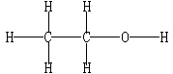
①
②

③
④
下述关于乙醇在各种化学反应中化学键断裂情况的
说法不正确的是 （ ）
A. 与醋酸、浓硫酸共热时，②键断裂
B. 与金属钠反应时，①键断裂
C. 与浓硫酸共热至170 ℃ 时，② ④ 键断裂
D. 在Ag催化下与O₂ 反应时，① ③ 键断裂
20. 某学生用2ml1mol/L的CuSO₄溶液4ml0.5mol/L的NaOH溶液混合，然后加入0.5ml4%的HCHO溶液，加热至沸腾，未见红色沉淀实验失败的主要原因（ ）
A．甲醛量太少 B．硫酸铜量少 C．NaOH量少 D．加热时间短

二、非选择题（40分）
1根据下面的反应路线及所给信息填空（10分）
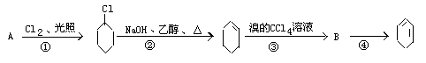
⑴A的结构简式是 ，名称是
⑵① 的反应类型 ② 的反应类型
⑶反应④的化学方程式

2.香豆素是广泛存在于植物中的一类芳香族化合物，大多具有光敏性，有的还具有抗菌和消炎作用。它的核心结构是芳香内酯A，其分子式为C9H6O2，该芳香内酯A经下列步骤转变为水杨酸和乙二酸。（10分）

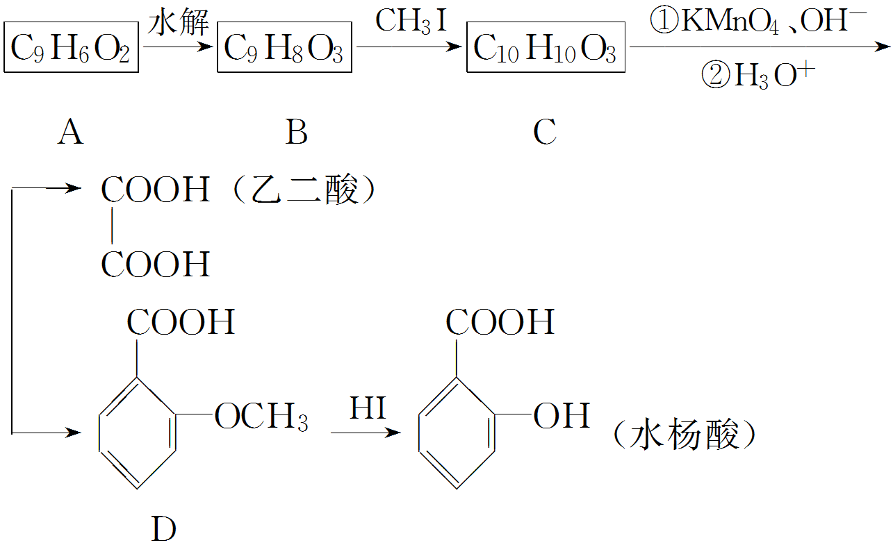
请回答下列问题：
- 写出化合物C的结构简式：
- 在上述转化过程中，反应步骤B―→C的目的是：
- 请设计合理方案由 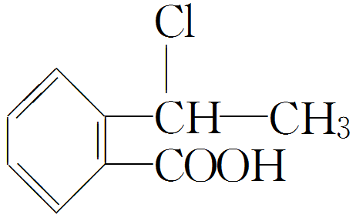合成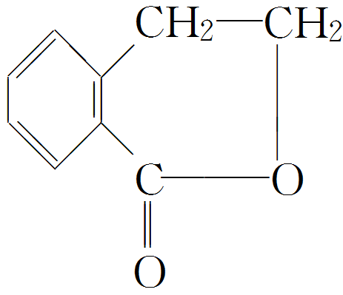(用反应流程图表示，
并注明反应条件)。
3.（20分）2-氨基-3-氯苯甲酸(F)是重要的医药中间体，其制备流程图如下：
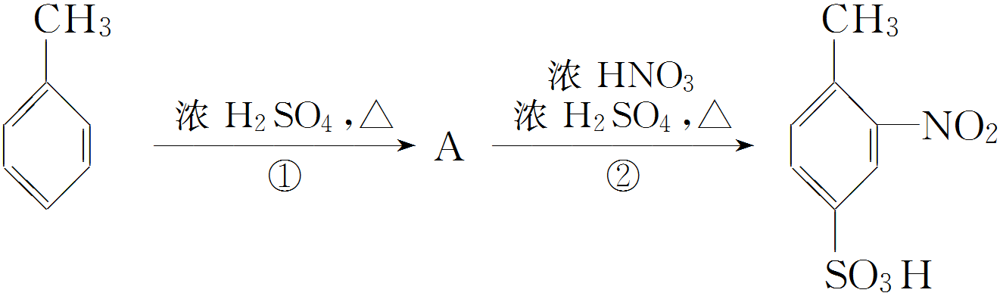
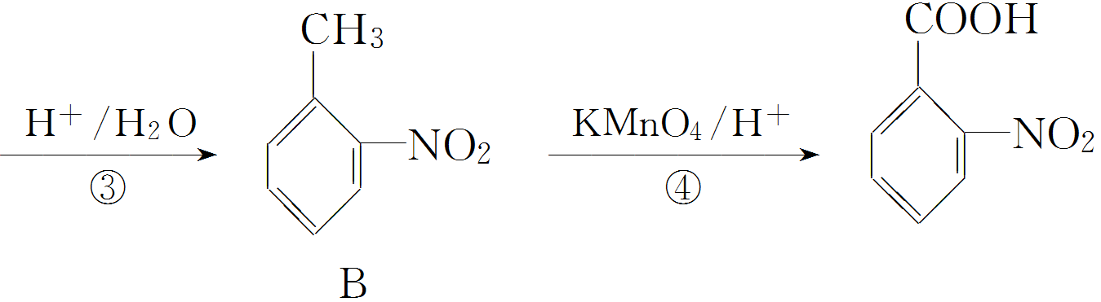
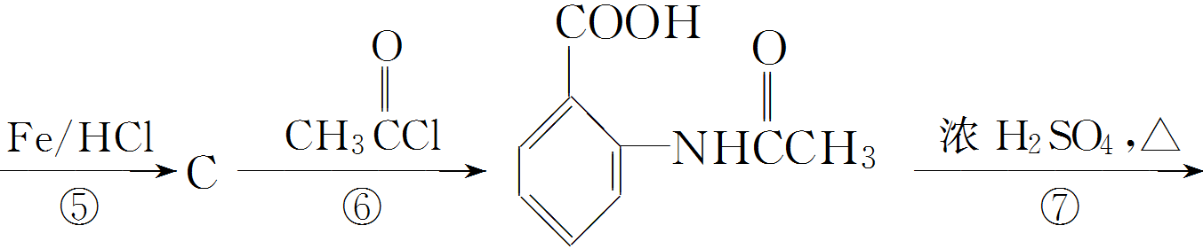
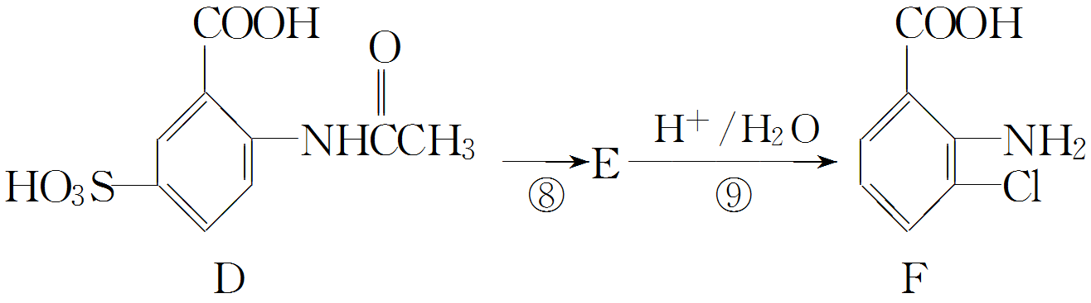

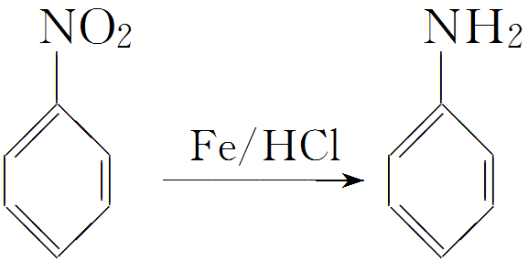
已知

- 写出下列反应的类型：反应②_____________________；反应⑤________。
- A的分子式为_________。 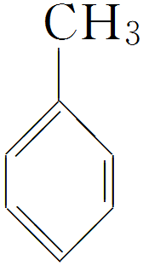 共面原子数目最多为_____。
- B的名称为________________________。
- 写出符合下列条件B的同分异构体的结构简式______________________。
a.苯环上只有两个取代基且互为邻位
b.既能发生银镜反应又能发生水解反
- 该流程未采用甲苯直接硝化的方法制备B，而是经由①②③三步反应制取B，其目的是___________________________________________________________。
- 写出反应⑥的化学方程式：_________________________________________

